论文模板
说明：此“论文模板示例”是由多篇文章拼接而成，内容多有不连贯处，仅供修改体例格式时参考。具体格式要求以“论文格式”为准。红色为说明性文字。

Q相贝利特水泥的烧成条件及其抗压强度
论文题目要精炼、醒目，去掉“研究”字样，一般不超过 20 个字。
姜奉华^{1,2}， 徐德龙¹
（ 1. 西安建筑科技大学材料科学与工程学院，陕西 西安 710055；2. 济南大学材料科学与工程学院，山东 济南 250022）
作者姓名之间用逗号隔开；单位排在姓名之下，单位名称用全称，后加逗号排所在省、市及邮编。

关键词： Q 相；贝利特；七铝酸十二钙；形成条件；抗压强度
关键词尽量选用关键词表中提供的规范词，一般列 3～8 个关键词，词间加分号。
摘 要：研究了 6CaO⋅4Al₂O₃⋅MgO⋅SiO₂（ C₆A₄MS，Q相）与贝利特（ 2CaO⋅SiO₂，C₂S）的烧成条件，构造Q相-C₂S-七铝酸十二钙（ 12CaO⋅7Al₂O₃，C₁₂A₇）水泥系统，水泥形成条件及其抗压强度。研究表明：Q相与C₂S能够共存，并组成Q相-C₂S-C₁₂A₇水泥系统。在Q相-C₂S-C₁₂A₇水泥系统中，Q相在 1 270 ℃开始生成，随着温度的升高，Q相的生成量逐渐增大，1 320℃ 时试样开始融化，微量的BaO对β-C₂S具有较好的稳定作用；Q相-C₂S-C₁₂A₇系统水泥的早期强度高，中后期强度有一定的提高。
摘要（不用“提要”）中一般不出现公式，去掉“本文”字样，不出现参考文献序号。中文摘要一般不超过 300
中图分类号：TQ172.1⁺8 文献标识码：A
可列出一个或一个以上中图分类号，按《中国图书馆分类法》确定。

_________________________________________________________
收稿日期：2014–11–01 。 修回日期: 2014–11–01.
基金项目：国家自然科学基金项目（50672009）。
第一作者：姜奉华，男，硕士研究生，研究方向：邮箱：。
通信作者：徐德龙，男，博士，教授。 E-mail: yudelong@163.com
作者简介应包括姓名、学位、职称、研究方向和邮箱。
科学基金等资助项目应注明编号。
引言
Q相是四元系统中一个稳定相，其组成。Ashmetov^{[1]}指出：Q相具有良好的水化性能。
姜奉华等^{[2-6]}研究表明：在高铝水泥系统中加MgO和CaO后，钙铝黄长石在1 300 ℃保温一定时间能转变成Q相。由Q相组成的水泥烧成温度低，能节约能源。姜奉华等^{[7-8]}和Kapralik^{[9]}指出：这种水泥早期强度高，中后期强度发展较好。 Dourdounis等^{[10]}的研究结果表明：这种水泥能利用矿渣等工业副产品合成，并可使用低品位的石灰石矿物，合理的利用资源。通过Q相与C₂S的共存条件，构造了 Q相–C₂S–C₄AF水泥，研究了这种水泥的形成条件和抗压强度。
引言应引述在这一领域的最新进展与问题，从而引出本工作的价值。
1 实 验
文中的层次编号用阿拉伯数字，并以“1”、“1.1”、“1.1.1”形式编排。
文中尽量不用“我们”字样。
1.1 样品制备
以 分 析 纯 的 硝 酸 钇 [Y(NO₃)₃·6H₂O] 、 硝 酸 镁 [Mg(NO₃)₂·6H₂O] 、 硝 酸 锰[Mn(NO₃)₂·6H₂O] 、 正 硅 酸 乙 酯 [Si(OC₂H₅)₄]，并在搅拌作用下加入等体积的乙醇，充分反应后得到透明的溶胶，陈化、干燥数日后形成干凝胶，经焙烧、球磨、超声分散后获得含Mn的复合氧化物纳米掺杂剂。
以水热法合成的亚微米级BaTiO₃为基料，其中 Ba/Ti摩尔比为 1.00，比表面积约 3.65 m²/g，平均粒度0.59 μm。（量、单位和符号严格执行国家标准，不可使用非法定计量单位。引用文献数据出现非法定计量单位时，应加换算成法定计量单位的关系式。组合单位用指数形式，如用J/kg形式。数字与单位之间加空格）。添加适量的纳米掺杂剂后，以去离子水为介质混合球磨后，经烘干、过筛后获得超细瓷料，以聚乙烯醇为粘合剂进行造粒压片为 10 mm× 1 mm的圆片样品，在空气中排胶后被覆镍电极桨料，然后置于管式炉中进行还原性气氛烧结（气体体积比v(N₂):v(H₂)=95:5（物理量符号在文中首次出现时，前面应有其中文名词，后文重复出现时可直接用符号表示）、流量为 100 mL/min），烧结温度为 1 180~1 260 ℃，并在v(N2):v(O2)=70:30 气氛中于 1 000 ℃退火处理 1h。
1.2 样品分析与性能测试
用TA DSC 2910 对干凝胶进行热重–差热分析(thermogravimetric–differential thermalanalysis，TG–DTA)，升温速率为5 ℃/min。用JEM–100CX型透射电镜(transmission electron microscope，TEM)（仪器名在文中首次出现时，前面应有其中文名词，括号中应有英文全称及缩写，后文重复出现时可直接用缩写表示）观测纳米粉体形貌并测定平均粒径，加速电压为 80 kV。用 Philips X´ Pert Pro MPD对纳米掺杂剂及陶瓷粉体进行X射线衍射(X-ray diffraction，XRD)分析， Cu Kα1射线波长λ=0.154 056 nm，[量的数值与量的单位之间， 留一空格(1/4字符)。如“10 毫米”应为“10 mm”; 数值中从小数点算起，向左或向右，每 3位空一格(1/4 字符) ]扫描步长 0.02°。用Hitachi S–530型扫描电子显微镜(scanning electron microscope，SEM) 分析陶瓷表面微观形貌，并计算平均晶粒直径。用LCR自动测试仪在 1 kHz, 1 Vrms，－55~150 ℃下测试Ni电极圆片样品的介电温度特性，升温速率为 2 ℃ /min，用高阻仪在 100 V dc下测量室温绝缘电阻。 [连字符、半字线、一字线格式（在转行时，不应出现在 行 首 ）： 连 字 符BaTiO3-based(仅在英文中使用); 半 字 线 Q Phase–C2S–C12A7 ；2005–11–1；S–530型扫描电子显微镜；热重–差热分析;一字线LI Bo (1980—)]
2 实验结果与讨论
2.1 纳米掺杂剂的表征
凝胶的TG–DTA曲线如图 1 所示。（在正文中必须有与图、表呼应的文字，且叙述应与图、表结果相符。图、表依出现的顺序编号）TGA曲线显示，干凝胶的焙烧反应主要发生在 650 ℃以下，尤其在 20~510 ℃质量损失约为 70.3 %。由DTA曲线可见， 120 ℃附近的吸热峰为干凝胶中物理吸附水和结晶水的脱出、有机溶剂的挥发以及少量有机物的分解引起；硝酸盐、有机基团的分解及SiO₂的生成，对应于 280 ℃附近放热峰； 350 ℃出现的吸热峰为水解聚合物的分解以及Y₂O₃, MgO和Mn的氧化物生成所造成； 510 ℃时放热峰是形成非晶态复合氧化物的复杂过程所产生的能量释放； 850 ℃的放热峰为形成晶态复合氧化物所产生的晶热。
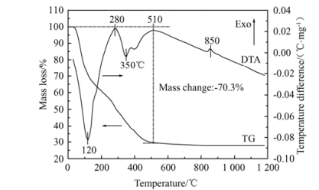
图1 干凝胶的 TG–DTA曲线
图的下方须注出图序和图题。
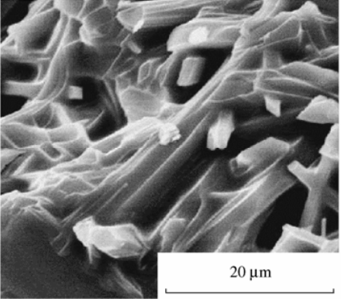
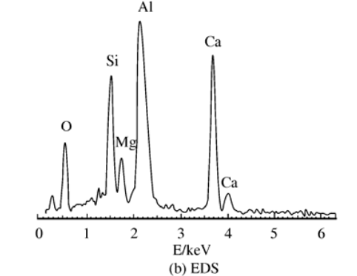
图5 经 1 320 ℃煅烧 40 min后样品B2的SEM照片和EDS谱

分图用（ a）、（ b）等区分，分图题置于各分图下方。
照片图必须清晰，层次分明，比例尺于各图右下方。

公式
将式(3)代入式(2)得：
αE=Cd(E-Egd)^{1/2} （4）
公式依出现的顺序编号。物理量注意用斜体。公式中文字五号。
利用经过1次去异处理后的数据集合进行整体水化学系统聚类分析。根据东欢坨矿井水文地质条件，首先将水样分成4类，通过2次去异处理，再次得到数据集合，在数据集合中随机选取2个水样，表1为待判别的水样。
表1 待判别水样
含水层名称 | 各离子含量
 | Na⁺ | Ca²⁺ | Mg²⁺ | Cl⁻ | SO₄²⁻ | HCO₃⁻ | NO₃⁻ | 矿化度 | pH值
第二承压含水层 | 1.46 | 1.900 5 | 1.534 2 | 0.469 3 | 0.325 8 | 4.074 6 | 0.009 7 | 0.371 6 | 7.98
煤12-2底板 | 1.074 8 | 1.888 7 | 1.315 | 0.449 9 | 0.325 6 | 3.902 4 | 0.014 2 | 0.356 7 | 7.79

表的上方须注出表序和表题。表格的行距用固定行距 12 磅。
表的结构应简洁，具有自明性，采用三线表。表头物理量对应数据应纵向可读。
表内物理量尽量用符号表示。物理量与单位间用斜线，两者不能并列时，斜线与符号一起排于物理量上方。
3 结 论
（1）Q相与C₂S能够共存，可制成Q相–C₂S–C₁₂A₇系水泥。该系水泥中，Q相在1 270 ℃开始生成，随着温度的升高，Q相的生成量逐渐增加，1 320 ℃时水泥样品开始融化。
（2）在Q相–C₂S –C₁₂A₇系水泥中，微量的BaO对β–C₂S具有较好的稳定作用。
（3）Q相–C₂S–C₁₂A₇系水泥具有早期强度高，中后期强度仍在发展。

参考文献:
参考文献以在正文中引用的先后顺序排列，序号加方括号。
内部资料和非出版物不能引用。
多个作者之间以“，”分隔，3人以内全部列出，3人以上写“等”。英文作者姓前名后，姓全部大写，名首字母大写。具体格式参见“参考文献著录规则”。
如：
［1］刘国钧，陈绍业，王凤翥. 图书馆目录［M］. 北京:高等教育出版社，1957.
［2］辛希孟. 信息技术与信息服务国际研讨会论文集(A集) ［C］. 北京:中国社会科学出版社，1994.
［3］张筑生. 微分半动力系统的不变集［D］. 北京:北京大学数学系数学研究所，1983.
［4］金显贺，王昌长，王忠东，等. 一种用于在线检测局部放电的数字滤波技术［J］. 清华大学学报(自然科学版),1993,33 (4): 62-67.
［5］WILLIAM K F, CHASE L L. Ground-state depleted solid-state lasers: principles, characteristics and scaling [J]. Opt Quantum Election, 1990, 22. S1–S22.
［6］KONG J, LU J, TAKAICHI K, et al. Diode-pumped Yb:Y₂O₃ ceramic laser[J]. Appl Phy Lett, 2003, 82(16) :2 556–2 558.

Effect of Nano-dopant on BaTiO₃-based Dielectrics for Multilayer Ceramic
Capacitance
英文题目与中文题目对应，略去题目中的冠词，应避免使用下列引导性词 :“On,”
“Observations on,” “Some,” and “Study of”等字样。
CHEN Xin-ai¹， XU Zhi-nan²， FAN Mei¹， CEN Pei-lin²
(1. College of Life Science, Zhejiang University, Hangzhou Zhejiang 310029；
2. Institute of Bioengineering, Zhejiang University, Hangzhou Zhejiang 310027, China)
英文作者姓名之间用逗号隔开。姓大写，名首字母大写。单位名称用全称，不用缩写，如 Lab.。
Key words： thermo-responsive； gating membrane； grafting yield； gating characteristics； permeability
英文关键词与中文关键词对应，首字母小写，词间用分号隔开。
Abstract: Nanocomposite dopant containing Mn was synthesized by sol-gel method and BaTiO3-based ultrafine nonreducible dielectrics for multilayer ceramic capacitance (MLCC) were prepared by the nano-doping process. Xerogel and nanopowder calcined was characterized by thermogravimetric-differential thermal analysis, X-ray diffraction and transmission electron microscope. The effect of manganese ion in nano-dopant on the microstructure and dielectric property as well as nonreducibility of BaTiO₃ based ceramics was investigated. The results indicated that the average particle size of nanopowder with Mn calcined at 650, 750, 850, 950 ℃ is about 25.9, 40.2, 51.8, 67.9 nm respectively, and nanopowder begins to crystallize around 850 ℃ . Mn can inhibit grain growth of BaTiO₃-based ceramics dramatically and promote the formation of fine grain structure (average grain size about 0.4μm). With increasing Mn content in nano-dopant, the crystal structure of ceramics transform from tetragonal to pseudocubic and the core-shell structure are formed perfectly. Accordingly, dielectric temperature characteristics are improved and permittivity at room temperature is more than 2600. Multivalent Mn ion in nano-dopant acting as acceptors can restrain electronic concentration effectively and reinforce nonreducibility of ceramics. Dielectric loss decreases lower than 1.0% and insulation resistivity increases to 101 2 Ω·cm consequently. The high performance BaTiO₃-based dielectrics are achieved, which satisfies the requirement of EIA X7R/X8R specifications.
英文摘要应包括论文研究目的、方法、结果和结论的主要内容，应与中文摘要对应。摘要中首次出现缩写时应注出全称。

